Министерство образования и науки Российской Федерации
Федеральное государственное бюджетное образовательное учреждение
высшего образования
«Волгоградский государственный технический университет»

УТВЕРЖДАЮ:
зав. кафедрой ПОАС
_______________Дворянкин А.М.
«____»_________________2016 г.

Надежность и качество программного обеспечения

«Определение наличия в графе циклов»

Программа и методика испытаний

СОГЛАСОВАНО: РАЗРАБОТЧИК:

Руководитель работы: Студент группы ПрИн-266
доцент кафедры ПОАС
_______________Сычев О.А. _______________Шалиевская А.А.
«___»______________2016 г. «___»______________2016 г.
НОРМОКОНТРОЛЛЕР:
доцент кафедры ПОАС
_______________Сычев О.А.
«___»______________2016 г.

2016
Содержание

1 Объект испытаний 3
2 Цель испытаний 3
3 Требования к программе 3
4 Требования к программной документации 3
5 Средства и порядок испытаний 4
6 Методы испытаний 4
Приложение 1. Тесты для функции search_cycles. 7
Приложение 2. Тесты для функции cycle_recording 10
Приложение 3. Тесты для функции inspection 12
Приложение 4. Тесты для функции remove_cycles 15
Приложение 5. Тесты для функции is_cyclical. 18
Приложение 6. Тесты для функции find_group. 20

1 Объект испытаний

Программа нахождения и удаления из направленного графа циклов “graph”. Программа предназначена для подготовки графа к укладке на плоскость методом поуровневой укладки.

2 Цель испытаний

Целью испытаний является проверка соответствия программы требованиям к функциональным характеристикам.

3 Требования к программе

Требования к функциональным характеристикам изложены в Техническом задании в пункте 3.1.

4 Требования к программной документации

В бумажной форме должна быть представлена следующая документация:
– техническое задание;
– технический проект в виде описания программы;
– программа и методика испытаний;
– руководство программиста.
В электронной форме должны быть представлены:
– копии всех документов бумажной формы;
– рабочая документация;
– текст программы.

5 Средства и порядок испытаний

Для запуска тестов необходимо подключить библиотеку cfix к проекту программы.

6 Методы испытаний

Перечень проверок функции search_cycles:
- граф состоит из одной вершины;
- граф состоит из двух вершин;
- граф состоит из двух несвязанных между собой частей;
- в графе нет циклов;
- в графе один цикл;
- в графе несколько циклов;
- в графе все вершины связаны между собой.

Входные данные и соответствующие им ожидаемые результаты для функции search_cycles представлены в Приложении 1.

Перечень проверок функции cycle_recording:
- последняя цифра повторяется в цепочке 1 раз;
- последняя цифра повторяется в цепочке 2 раза;
- последняя цифра повторяется в цепочке 3 раза, но один из циклов уже был найден;
- последняя цифра такая же, как и первая.

Входные данные и соответствующие им ожидаемые результаты для функции cycle_recording представлены в Приложении 2.

Перечень проверок функции inspection:
- цикл уже был найден точно в таком же виде;
- цикл уже был найден самым последним;
- цикл уже был найден, но записан в другом порядке;
- цикл найден впервые, различается только число вершин;
- цикл найден впервые;
- первая вершина проверяемого цикла повторяется в нем, искомый цикл уже был найден;
- первая вершина проверяемого цикла повторяется в нем, искомый цикл найден впервые;
- проверяемый цикл начинается с середины цепочки;
- проверяемый цикл состоит всего из двух вершин;
- ни одного цикла не было найдено ранее;
- длинная часть цепи перед переданной вершиной.

Входные данные и соответствующие им ожидаемые результаты для функции inspection представлены в Приложении 3.

Перечень проверок функции remove_cycles
- большее количество дуг идет от вершин с большим номером к меньшему;
- большее количество дуг идет от вершин с меньшим номером к большему;
- одинаковое число дуг от вершин с меньшим номером к большему и наоборот;
- для превращения графа в ацикличный достаточно перенаправить 1 дугу;
- для превращения графа в ацикличный достаточно перенаправить 2 дуги;
- для превращения графа в ацикличный достаточно перенаправить 3 дуги;
- для перенаправлений выбрана только одна дуга;
- в графе несколько циклов;
- в графе все вершины связаны между собой.

Входные данные и соответствующие им ожидаемые результаты для функции remove_cycles представлены в Приложении 4.

Перечень проверок функции is_cyclical
- есть один цикл;
- есть несколько циклов;
- циклов нет;
- всего две вершины, цикл есть;
- всего две вершины, цикла нет;
- всего одна вершина.

Входные данные и соответствующие им ожидаемые результаты для функции is_cyclical представлены в Приложении 5.

Перечень проверок функции find_group
- создать группы по 1 дуге;
- создать группы по 2 дуги;
- создать группы по 3 дуги;
- создать группу из всех элементов;
- в графе всего одна дуга.

Входные данные и соответствующие им ожидаемые результаты для функции find_group представлены в Приложении 6.
Приложение 1
Тесты для функции search_cycles

Функция поиска в графе циклов
bool search_cycles (const QList<QList<int>>&matrix, QList<QList<int>>& cycles);

Входные данные:
matrix –матрица смежности графа

Выходные данные:
cycles – найденные циклы.

Возвращаемое значение:
Найден ли хотя бы один цикл.
Входные данные | Ожидаемый результат
- Граф состоит из одной вершины(Test_one_vertex)
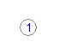 | cycles: -
- Граф состоит из двух вершин (Test_two_vertices)
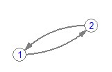 | cycles:  {1,2,1}
- Граф состоит из двух несвязанных между собой частей(Test_two_parts)
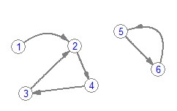 | cycles:  {2,4,3,2},  {5,6,5}
Входные данные |  | Ожидаемый результат
- В графе нет циклов(Test_no_cycles)
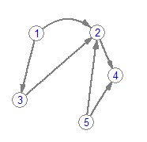 | cycles: -
- В графе один цикл(Test_one_cycle)
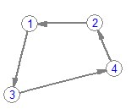 | cycles:  {1,3,4,2,1}
- В графе несколько циклов(Test_multiple_cycles)
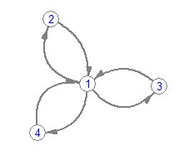 | cycles:  {1,2,1},  {1,2,1,3,1},  {1,3,1},  {1,2,1,3,1,4,1},  {1,3,1,4,1},  {1,4,1},  {1,4,1,2,1}
- В графе все вершины связаны между собой(Test_all_connected)
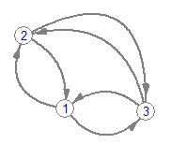 | cycles:  {1,2,1},  {1,2,1,3,1},  {1,3,1},  {2,1,3,2},  {3,2,3},  {1,2,1,3,2,3,1},
Входные данные | Ожидаемый результат
{1,3,2,3,1},
{1,2,3,1},
{1,2,3,1,3,2,1}
{1,2,3,2,1},
{1,2,3,2,1,3,1},

Приложение 2
Тесты для функции cycles_recording

Функция, отбирающая циклы из цепочки посещенных вершин

void searching::cycles_recording ();

Входные данные:
circuit –цепочка посещенных на текущей ветке вершин
cycles - список ранее найденных вершин

Выходные данные:
cycles – найденные циклы.
Входные данные | Ожидаемый результат
- Последняя цифра повторяется в цепочке 1 раз(Test_one_repeat)
circuit: 2-1-3-4-1  cycles:  {2,1,3,2} | cycles:  {2,1,3,2},  {1,3,4,1}
- Последняя цифра повторяется в цепочке 2 раза(Test_two_repeats)
circuit: 2-1-2-4-1-3-2  cycles:  {3,4,1,3} | cycles:  {3,4,1,3},  {2,1,2,4,1,3,2},  {2,4,1,3,2}
- Последняя цифра повторяется в цепочке 3 раза, но один из циклов уже был найден(Test_three_repeat_one_was_found)
circuit: 2-1-4-1-5-1-3-1  cycles:  {3,4,1,3},  {1,3,1} | cycles:  {3,4,1,3},  {1,3,1},  {1,4,1,5,1,3,1},
Входные данные | Ожидаемый результат
 | {1,5,1,3,1}
- Последняя цифра такая же, как и первая(Test_last_digit_like_the_first)
circuit: 2-1-3-4-2  cycles:  {1,2,3,4,1} | cycles:  {1,2,3,4,1},  {2,1,3,4,2}

Приложение 3
Тесты для функции inspection

Функция, определяющая, был ли найден ранее текущий цикл

bool searching::inspection(int number);

Входные данные:
number-номер вершины в цепочке, с которой начинается проверяемый цикл
circuit –цепочка посещенных на текущей ветке вершин
cycles - список ранее найденных вершин

Возвращаемое значение:
Был ли такой цикл уже найден ранее.
Входные данные |  |  | Ожидаемый результат
- Цикл уже был найден точно в таком же виде(Test_found_the_same)
circuit: 1-2-3-4-1-3  cycles:  {3,4,1,3},  {1,2,3,4,1},  {1,4,1} |  |  | true
- Цикл уже был найден самым последним(Test_found_the_last)
circuit: 1-2-3-1  cycles:  {2,3,4,2},  {1,3,2,1},  {1,2,1},  {1,2,3,1} |  |  | true
Входные данные |  |  | Ожидаемый результат
- Цикл уже был найден, но записан в другом порядке(Test_found_other_form)
circuit: 4-3-1-2-4  cycles: {1,2,4,3,1} |  |  | true
- Цикл найден впервые, различается только число вершин(Test_different_number)
circuit: 2-3-4-2  cycles:  {2,3,2} |  | false
- Цикл найден впервые(Test_find_first_time)
circuit: 1-2-5-3-1-2-1  cycles:  {1,2,1}  {3,1,2,3}  {5,2,5} |  | false
- Первая вершина проверяемого цикла повторяется в нем, искомый цикл уже был найден(Test_vertex_repeats_was_found)
circuit: 2-4-5-3-2-1-2  cycles:  {2,1,2}  {5,3,2,5}  {5,3,2,1,2,4,5} |  | true
- Первая вершина проверяемого цикла повторяется в нем, искомый цикл найден впервые(Test_vertex_repeats_was_not_found)
circuit: 2-4-5-3-2-1-2-4-2  cycles: |  | false
Входные данные |  | Ожидаемый результат
{2,4,2}
{2,1,2}
{4,5,3,2,1,2,4}
- Проверяемый цикл начинается с середины цепочки(Test_check_from_middle)
circuit: 2-5-3-2-1-3-2  cycles:  {2,1,3,2}  {4,5,3,2,1,2,4} |  | true
- Проверяемый цикл состоит всего из двух вершин(Test_checked_consists_of_two_vertex)
circuit: 1-2-1  cycles:  {1,2,1} |  | true
- Ни одного цикла не было найдено ранее(Test_no_found_cycles)
circuit: 1-2-4-1  cycles: |  | false
- Длинная часть цепи перед переданной вершиной(Test_long_part_before)
circuit: 5-3-1-5-2-1-2-4-1  cycles:  {1,2,4,1} | true

Приложение 4
Тесты для функции remove_cycles

void remove_cycles (QList<QList<int>>& matrix, QList<QPair <int,int>> & arc);

Входные данные:
matrix – матрица смежности графа

Выходные данные:
arc- список перенаправленных дуг
Входные данные |  | Ожидаемый результат
- Большее количество дуг идет от вершин с большим номером к меньшему(Test_from_high_to_low)
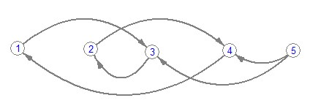 |  | {1,3} или {2,4} или {4,1} или {3,2}
- Большее количество дуг идет от вершин с меньшим номером к большему(Test_from_low_to_high)
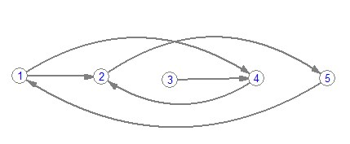 |  | {5,1} или {2,5}
- Одинаковое число дуг от вершин с меньшим номером к большему и наоборот(Test_no_prevailing_direction)

Входные данные |  | Ожидаемый результат
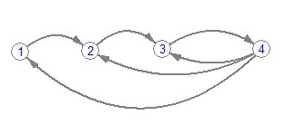 |  | {3,4}
- Для превращения графа в ацикличный достаточно перенаправить 1 дугу(Test_redirect_one)
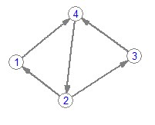 | {4,2}
- Для превращения графа в ацикличный достаточно перенаправить 2 дуги(Test_redirect_two)
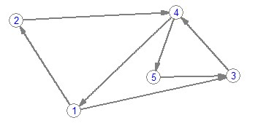 | {4,1},{5,3}  или {4,1},{3,4}  или {4,1},{4,5}  или {2,4},{3,4}  или {1,2},{3,4}
- Для превращения графа в ацикличный достаточно перенаправить 3 дуги(Test_redirect_three)
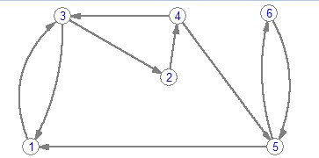 | {1,3},{2,4},{5,6}  или {1,3},{2,4},{6,5}  или {3,1},{2,4},{5,6}  или {3,1},{2,4},{6,5}  или {4,3},{1,3},{5,6}  или {1,3},{4,3},{6,5}  или {3,2},{3,1},{5,6}  или {3,2},{3,1},{6,5}  или {3,2},{1,3},{6,5}
Входные данные | Ожидаемый результат
 | или {3,2},{1,3},{6,5}
- В графе несколько циклов(Test_few_cycles)
{1,2},{1,3},{1,4}
или {1,2},{1,3},{4,1}
или {1,2},{3,1},{1,4}
или {1,2},{3,1},{4,1}
или {2,1},{1,3},{1,4}
или {2,1},{1,3},{4,1}
или {2,1},{3,1},{1,4}
или {2,1},{3,1},{4,1}
- В графе все вершины связаны между собой(Test_all_connected)
{1,2},{1,3},{2,3}
или {1,2},{1,3},{3,2}
или {1,2},{3,1},{2,3}
или {2,1},{1,3},{3,2}
или {2,1},{3,1},{2,3}
или {2,1},{3,1},{3,2}

Приложение 5
Тесты для функции is_cyclical

Функция, проверяющая, является ли граф цикличным

bool is_cyclical (QList<QList<int>>& matrix);

Входные данные:
matrix – матрица смежности графа с перенаправленными дугами

Возвращаемое значение:
Есть ли в графе циклы
Входные данные |  |  | Ожидаемый результат
- Есть один цикл(Test_one_cycle)
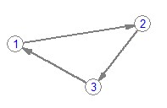 |  |  | true
- Есть несколько циклов(Test_multiple_cycles)
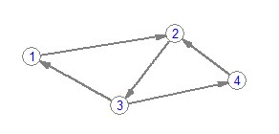 |  |  | true
- Циклов нет(Test_no_cycles)
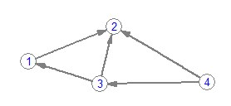 |  |  | false
- Всего две вершины, цикл есть(Test_two_vertices_cycle)

Входные данные | Ожидаемый результат
 |  | true
- Всего две вершины, цикла нет(Test_two_vertices_no_cycle)
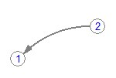 |  | false
- Всего одна вершина(Test_one_vertex)
 |  | false

Приложение 6
Тесты для функции find_group

Функция, находящая все возможные группы дуг по i элементов в каждой
void find_group (const QList<QList<int>>&arcs, int i, QList< QSet<QPair<int,int>>> &groups);

Входные данные:
arcs - дуги, из которых необходимо сформировать группы по i элементов
i-количество элементов, которое должно быть в каждой сформированной группе
groups-контейнер, в котором хранятся группы по i-1 элементов, или пустой контейнер, если требуется создать группы по 1 элементу.

Выходные данные:
groups- контейнер, в каждом элементе которого хранится группа из i дуг в каждой
Входные данные |  | Ожидаемый результат
- Создать группы по 1 дуге(Test_one_arc_in_the_group)
arc: {{1,2},{2,3},{2,4},{1,4}}  i=1;  groups: - |  | groups:  {1,2},  {2,3},  {2,4},  {1,4}.
- Создать группы по 2 дуги(Test_two_arcs_in_the_group)
arc: {{1,2},{2,3},{2,4},{1,4}}  i=2;  groups:  Входные данные |  | groups:  {{1,2},{2,3}},  {{1,2},{2,4}},  Ожидаемый результат
{{1,2},{1,4}},
{{2,3},{2,4}},
{{2,3},{1,4}},
{{2,4},{1,4}}
- Создать группы по 3 дуги(Test_three_arcs_in_the_group)
arc: {{1,2},{2,3},{2,4},{1,4}}  i=3;  groups: |  | groups:  {{1,2},{2,3},{2,4}},  {{1,2},{2,3},{1,4}},  {{1,2},{2,4},{1,4}},  {{2,3},{2,4},{1,4}}
- Создать группу из всех элементов(Test_all_arcs_in_the_group)
arc: {{1,2},{2,3},{2,4},{1,4}}  i=4;  groups: | groups:  {{1,2},{2,3},{2,4},{1,4}}
- В графе всего одна дуга(Test_only_one_arc)
arc:{1,2}  i=1;  groups: | groups:  {1,2}

